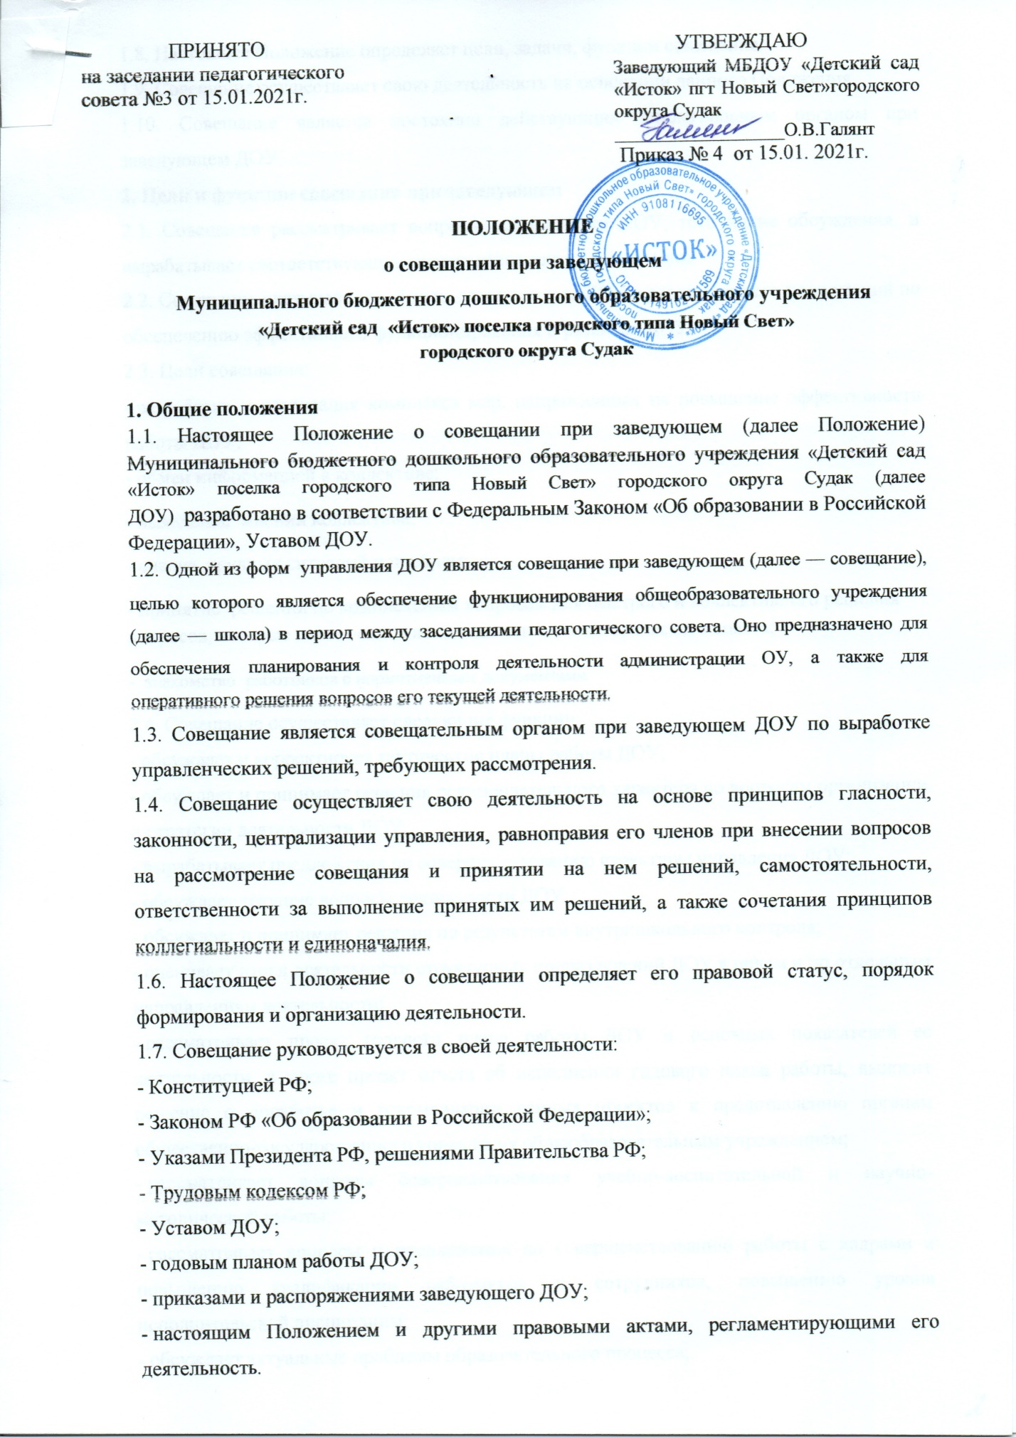

1.8. Настоящее Положение определяет цели, задачи, функции совещания.
1.9. Совещание осуществляет свою деятельность на основании данного Положения.
1.10. Совещание является постоянно действующим коллегиальным органом при заведующем ДОУ.
2. Цели и функции совещания при заведующем
2.1. Совещание рассматривает вопросы деятельности ДОУ, требующие обсуждения, и вырабатывает соответствующие предложения для их реализации.
2.2. Совещание оказывает содействие заведующему ДОУ в реализации его полномочий по обеспечению эффективного функционирования и развития ДОУ.
2.3. Цели совещания:
- разработка и реализация комплекса мер, направленных на повышение эффективности работы ДОУ;
- обмен информацией в коллективе;
- выявление мнений коллектива;
- анализ трудных ситуаций и проблем;
- принятие решений по комплексным вопросам для быстрого и коллективного решения вопросов, которые нельзя отложить до заседания педагогического совета;
- знакомство работников с нормативными документами.
2.4. Совещание осуществляет следующие функции:
- обсуждает и корректирует тактические планы работы ДОУ;
- обсуждает и принимает решения рекомендательного характера по вопросам организации и стратегии деятельности ДОУ;
- вырабатывает предложения по совершенствованию структуры управления ДОУ;
- обсуждает текущие вопросы деятельности ДОУ;
- обсуждает и принимает решения по результатам внутришкольного контроля;
- оценивает итоги деятельности структурных подразделений ДОУ в целом и по отдельным направлениям деятельности;
- рассматривает проект годового плана работы ДОУ и основных показателей ее деятельности, а также проект отчета об исполнении годового плана работы, выносит решение о доработке и рекомендации данных проектов к представлению органам общественно-государственного управления общеобразовательным учреждением;
- рассматривает вопросы совершенствования учебно-воспитательной и научно-методической работы;
- рассматривает вопросы и предложения по совершенствованию работы с кадрами и повышению квалификации работников и сотрудников, повышению уровня исполнительской дисциплины;
- обсуждает актуальные проблемы образовательного процесса;
- осуществляет поиск идей по устранению выявленных недостатков в деятельности;
- принимает управленческие решения по устранению выявленных недостатков;
- организует исполнение принятых управленческих решений;
- контролирует выполнение управленческих решений;
- оценивает и поощряет участников выполнения управленческих решений.
2.5. Методы выполнения функций совещания при заведующем:
- информация администрации ДОУ с ее последующим обсуждением;
- работа временных групп или отдельных педагогов, разработка необходимых документов и мероприятий;
- достижение согласия между участниками заседания путем обсуждения, принятие документов, проведение мероприятий;
- распределение обязанностей между членами администрации и членами коллектива;
- изучение процесса исполнения принятых документов и проведенных мероприятий, отчет исполнителей;
- анализ и оценка выполненных решений.
2.6. Совещание вправе рассматривать любой вопрос, входящий в компетенцию ДОУ.
3. Состав совещания и порядок его формирования
3.1. Председателем совещания является заведующий ДОУ, заместителем председателя — заместитель заведующего.
3.2. В работе совещания может принимать участие, как весь коллектив, так и отдельные специалисты ДОУ.
3.3. В зависимости от рассматриваемых вопросов на совещание могут приглашаться другие участники образовательного процесса: обучающиеся, их родители (законные представители), члены государственно-общественных органов управления ДОУ, представители учреждений и организаций — партнеров ДОУ, другие заинтересованные в деятельности ДОУ субъекты.
3.4. Совещание может собираться при возникновении необходимости безотлагательного рассмотрения вопросов, относящихся к его компетенции.
3.5. Председатель совещания:
- осуществляет руководство деятельностью совещания;
- распределяет обязанности между членами совещания;
- утверждает принятые совещанием решения и обеспечивает организацию их исполнения;
- созывает совещания, в том числе внеплановые;
- осуществляет контроль исполнения решений совещания.
3.6. Секретарь совещания выбирается на первом заседании в календарном году.
3.7. Для организации деятельности совещания секретарь:
- готовит материалы к заседанию;
- организует разработку проектов решений совещания и осуществляет контроль их исполнения;
- составляет повестку дня совещания с указанием докладчика, а при необходимости и содокладчика;
- формирует списки участников совещания;
- протоколирует ход совещания;
- вносит предложение заведующему ДОУ о снятии вопроса с рассмотрения.
3.8. Заведующий ДОУ утверждает регламент работы совещания.
3.9. Совещание ведет председатель, а в случае его отсутствия — заместитель председателя.
3.10. Решение совещания принимается простым большинством голосов присутствующих на заседании лиц и оформляется протоколом.
3.11. Все участники совещания обладают равными правами при обсуждении рассматриваемых на заседании вопросов. В случае несогласия с принятым решением участник совещания вправе изложить в письменном виде свое мнение, которое вносится в обязательном порядке в протокол заседания.
4. Основные полномочия совещания
4.1. Для выполнения задач, предусмотренных настоящим Положением, совещание имеет право:
- принимать решения в пределах своей компетенции;
- запрашивать в установленном порядке от руководителей структурных подразделений ДОУ информацию, необходимую для осуществления деятельности совещания;
- создавать рабочие группы для решения основных вопросов, относящихся к компетенции совещания, и определять порядок их работы;
- заслушивать на заседаниях совещания руководителей структурных подразделений школы, отдельных педагогов и сотрудников ДОУ по вопросам организации образовательного процесса, финансово-хозяйственной деятельности и другим вопросам, связанным с жизнедеятельностью общеобразовательного учреждения;
- вносить в установленном порядке предложения по вопросам, отнесенным к компетенции совещания.
4.2. В рамках действующего законодательства совещание принимает необходимые меры, ограждающие педагогических работников и администрацию от необоснованного вмешательства в их профессиональную деятельность.
5. Порядок подготовки и проведения совещаний
5.1. Совещания проходят по мере необходимости, но не реже одного раза в месяц.
5.2. Перечень вопросов, запланированных для рассмотрения, секретарь совещания доводит до сведения его участников и лиц, осуществляющих подготовку материалов к заседанию.
5.3. Подготовка совещания возлагается на одного из заместителей заведующего ДОУ.
5.4. Руководитель, ответственный за подготовку совещания, не менее чем за два рабочих дня до проведения планового совещания определяет, а при необходимости согласовывает с заведующим состав участников и повестку дня совещания.
6.Порядок оформления протоколов совещаний
6.1. В соответствии с решениями, принятыми на совещании по рассмотренным вопросам, секретарь совещания при содействии заместителей) заведующего ДОУ, руководителей структурных подразделений не позднее чем в трехдневный срок с момента проведения совещания дорабатывает проект протокола и представляет его на подпись заведующему ДОУ. К работе над проектом протокола при необходимости могут привлекаться другие работники ДОУ.
6.2. В протоколе совещания указываются сроки выполнения поручений и конкретные исполнители, определенные Заведующим ДОУ. При отсутствии конкретных указаний заведующего по сроку исполнения поручений в проекте протокола предлагаются сроки их выполнения. После подписания протокола заведующим ДОУ срок исполнения поручения считается обязательным.
6.3. Контроль исполнения решений совещания в целом возлагается на заместителя заведующего с учетом распределения обязанностей внутри администрации ДОУ и характера рассматриваемого вопроса.
6.4. В протоколах указываются номер протокола и дата проведения совещания, отмечаются присутствовавшие, записываются рассмотренные вопросы и фамилии выступивших по ним. Ход обсуждения не записывается, но отдельно по каждому вопросу кратко излагается суть обсуждаемого вопроса и полностью формулируется поручение с указанием должностного лица, которому дается поручение, и сроков исполнения.
6.5. В случае отсутствия на совещании заведующего протокол подписывает председательствующий на совещании заместитель заведующего.
7. Организация исполнения решений совещаний
7.1. Решения, зафиксированные в протоколах совещаний, являются обязательными для выполнения всеми работниками ДОУ.
7.2. Руководитель, на которого возложено выполнение поручения, содержащегося в протоколе совещания:
- организует исполнение данного решения и докладывает заведующему ДОУ о его выполнении (или ходе его выполнения) в сроки, установленные в протоколе. В отдельных случаях информация, не требующая принятия по ней решения и не носящая принципиального характера, может быть представлена в виде устного отчета;
- в случае невозможности выполнения в установленный срок решений, содержащихся в протоколе совещания, обращается в письменной форме к заведующему ДОУ с мотивированным объяснением причин неисполнения и просьбой об установлении нового срока их реализации.
7.3. Секретарь совещания:
- обеспечивает систематический анализ хода выполнения решений совещаний, рассмотрение предложений о снятии решений с контроля или продлении сроков их исполнения, подготовку на их основе докладов заведующему ДОУ о состоянии выполнения отдельных поручений, протоколов в целом, а также об организации работы по контролю;
- ведет протокол совещания в отдельной книге.
7.4. Заместитель заведующего ДОУ в пределах своей компетенции способствуют выполнению решений, принятых на совещаниях, и в целях их своевременного и четкого исполнения:
- проводят совещания с руководителями методических объединений, педагогическими работниками с целью выяснения фактического состояния дел, выработки дополнительных мер по реализации решений;
- представляет заведующему ДОУ информацию с предложениями по реализации поручений, выполняемых на основании решений совещаний;
- согласно распределению обязанностей осуществляют рассмотрение и подготовку служебных документов для доклада заведующему по вопросам реализации поручений, содержащихся в соответствующих протоколах совещаний, обеспечивают контроль своевременного исполнения поручений;
- анализирует, обобщает поступающую информацию и готовит на ее основе заключения по всем вопросам, связанным с выполнением, продлением сроков исполнения поручений и снятием с контроля решений совещаний;
- при необходимости вносит предложения о рассмотрении вопросов, связанных с неудовлетворительным выполнением поручений, содержащихся в решениях совещаний, о привлечении к дисциплинарной ответственности лиц, не обеспечивших своевременное их выполнение.
7.5. Контроль выполнения решений совещания осуществляется путем заслушивания исполнителей на заседаниях, а также путем проверки исполнения поручений председателем и заместителем председателя совещания.
7.6. Протоколы заседаний совещаний хранятся в делопроизводстве ОУ в соответствии с номенклатурой дел.
8. Порядок внесения изменений и дополнений в настоящее Положение
8.1. Решение о внесении изменений и дополнений в настоящее Положение принимается на заседании педагогического совета большинством голосов его членов и оформляется приказом заведующего ДОУ.

